Zadaní cvičení č. 3, 9.října 2006 ArcView 3.1
Název: Práce s tabulkami, zobrazení statistických dat formou kartogramu a kartodiagramu.
Úkol: Vytvořte vhodnou statistickou mapu z dat pro provincie a města Kanady. Aktualizujte údaje v tabulkách.

Pozn. Propojení tabulek na PC vpravo se nepodařilo
Doporučení:
Data, která přšla emailem jsou zatím hodně „ surová“. Doporučuji si promyslet téma mapy doma , připravit si ze zaslaných podkladů tabulku v Excelu, tu pak uložit jako *. dbf a vzít s sebou na cvičení. Dále ji buď uložit k ostatním ESRI datům a připojit podle společného sloupce nebo data připsat do nových sloupců. Naučte se vypočítat hodnoty nového sloupce z již stávajících – vytvořte nový sloupec a přes Field,/Field Calculator sestavte výraz pro výpočet hodnot.
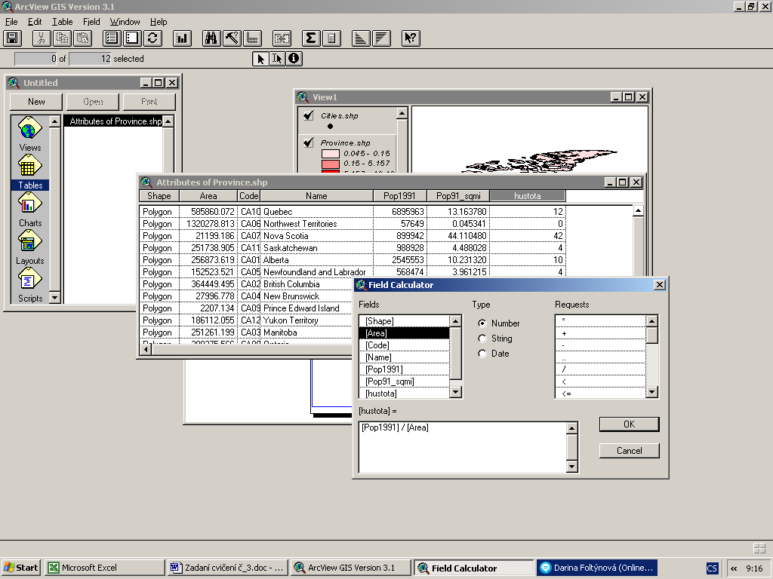
Pro vlastní tvorbu statistické mapy - otevřít editor legendy a promyslet vhodný typ legendy. ArcView nabízí kromě Vám známým typům legendy z ArcExploreru ještě graf vložený do mapy. Můžete trochu experimentovat, dodržujte ale zásady – relativní data jako kartogram, absolutní jako kartodiagram.
Pokud budete mít dost času, podívejte se i na možnosti koncepce mapy – dokument Layout, otevřít nový – New, objeví se „list“ papíru, do něj se „vyříznou“ myší (nástroj je na posledním místě v dolní řadě) jednotlivé prvky mapy – vlastní mapka, legenda, měřítko. Vždy vkládat příslušné View ( ne prázdné, tj. „Empty“ pole)
